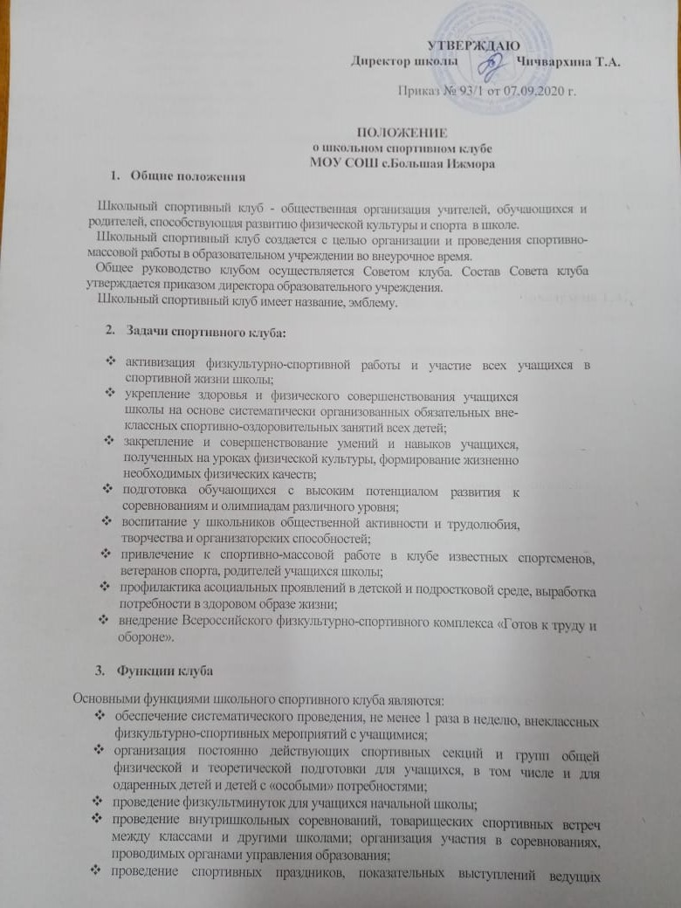

спортсменов школы, района;

- проведение широкой пропаганды физической культуры и спорта в школе;

- расширение и укрепление материально-технической базы школы (оборудование школьных спортивных сооружений и уход за ними, ремонт спортивного инвентаря);

- формирование сборных команд образовательного учреждения для участия в соревнованиях более высокого ранга (городские, районные и краевые соревнования).

**4. Организация работы спортивного клуба школы**

Общее руководство деятельностью спортивного клуба школы осуществляет заместитель директора образовательного учреждения.

Непосредственное организационное и методическое руководство осуществляет председатель Совета спортивного клуба, назначаемый директором школы. Руководство работой в классах осуществляют физкультурные организаторы, избираемые на учебный год.

Спортивный клуб ежегодно на своем собрании избирает Совет из 5-9 человек (заместитель председателя, секретарь, председатель коллегии судей и члены Совета), который непосредственно руководит его работой. Между членами Совета распределяются обязанности по руководству комиссиями: спортивно-массовой работы, организационно-методической работы, пропаганде физической культуры и спорта, подготовке общественных инструкторов и судей, хозяйственной, шефской и др.

Совет клуба отчитывается один раз в году перед конференцией представителей классов о проделанной работе.

**5. Права Совета спортивного клуба**

*Совет имеет право:*

- принимать учащихся в состав клуба и исключать из него;

- участвовать в распределении денежных средств выделенных для развития физкультуры и спорта в школе;

- представлять списки активистов, физкультурников и спортсменов для поощрения и награждения дирекцией школы и вышестоящими физкультурными организациями;

- заносить в Книгу почета образовательного учреждения фамилии лучших активистов, физкультурников и спортсменов;

- выбирать делегатов на районную конференцию;

**6. Обязанности членов спортивного клуба школы**

*Член спортивного клуба школы обязан:*

- посещать спортивные секции по избранному виду спорта;

- принимать активное участие в спортивных и физкультурно-оздоровительных мероприятиях школы;

- соблюдать рекомендации школьного врача по вопросам самоконтроля и соблюдения правил личной гигиены;

- ежегодно сдавать нормативы по физической культуре;

- способствовать укреплению материально-спортивной базы школы;

Член спортивного клуба имеет право совмещать посещение секций по различным видам спорта в случае успешной учебы в школе.

**7. Учет и отчетность**

*В спортивном клубе школы ведется следующая документация:*

- журнал учета работы спортивного клуба школы и календарь спортивно - массовых мероприятий на учебный год;

- дневник учета физкультурно-спортивной работы класса, школы;

- журнал учета занятий в спортивных секциях и группах общефизической подготовки;

**8. Планирование работы клуба**

Внеклассная физкультурно-спортивная работа в школе планируется на учебный год.

В план включаются следующие разделы:

1. Организация работы по физическому воспитанию учащихся класса, школы;

2. Физкультурно-оздоровительная и спортивно-массовая работа;

3. Медицинский контроль;

4. Совместная работа с общешкольным родительским комитетом и родительскими комитетами классов школы;

5. Работа по укреплению материально-технической базы спортивного клуба школы

План утверждает директор и доводит до сведения педагогического коллектива школы.